TILL MINNE AV VANJA
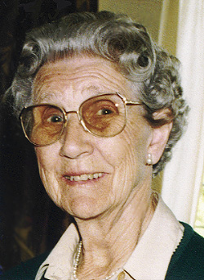
Vanja Dickson 1991
Vanja Dickson, f. Bergh 2:1:3 1P
Maud Söderhielm, Marianne Högfeldt och Birgitta Dickson berättar om sin mamma.
Vanja Margareta Dickson, född Bergh, blev drygt 101 år. Hon föddes i Göteborg den 6 mars 1903 och gick ur tiden den 16 april 2004. Föräldrarna var Martin Bergh och Anna, född Strokirk. Vanja hade två yngre syskon: Inger, gift Zachau, och Anders.

Vanja gifte sig den 26 oktober 1923 med James I. A. Dickson. Paret fick döttrarna Maud, gift Söderhielm, Marianne, gift Högfeldt, och Birgitta, gift Nyström, samt sonen Archibald, gift med Maud, född Christiernsson. Archie, som han kallades, avled år 2000. Elva barnbarn och tjugotvå barnbarnsbarn kom till världen under Vanjas livstid. Av tredje generationen kallades hon Vajjan.  Det har sagts att Vanja levde för sin familj och sitt hem, detta hem som hon förstod att ordna utsökt vackert och hemtrevligt. Hennes talang och goda smak följde med från herrgårdsinredningen på Lilla Vikaryd, med rosa pelargoner i fönstren, till Röda huset och vidare till hennes våning i Alingsås och det sista ”boendet” på Tessingården i Stockholm. Allt kring henne såg nyputsat ut och var sak fanns på sin plats. | 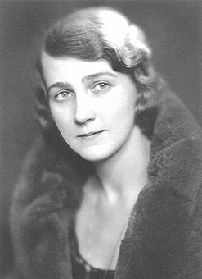

Även Vanjas stora släkt och många vänner fick ta del av hennes intresse och omtanke. Särskilt betydelsefull blev den årliga Barnveckan, då barn och barnbarn samlades på Lilla Vikaryd till nöjen som tävlingar, teater och idrottslekar. Alla fick dessutom välja sina älsklingsrätter.
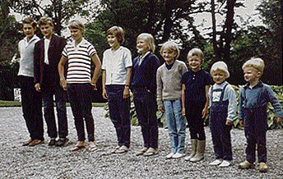
Barnvecka på Vikaryd 1962
Claes (2:1:3 1:1:1), Johan (2:1:3 1:2:1), Ann (2:1:3 1:2:2),
Catharina (2:1:3 1:1:2), Catinca (2:1:3 1:3:1), Philippa (2:1:3 1:3:2),
Susanne (2:1:3 1:4:1), Helene (2:1:3 1:4:2), Niklas (2:1:3 1:3:3)
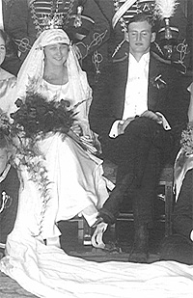  Vigsel i Hagakyrkan 26 oktober 1923 | Vanja var bara 19 år då hon träffade sin blivande man vid en dansbana i Västra Bodarne, där familjen Bergh hade sitt sommarställe. Året var 1922. Efter vigsel i Hagakyrkan i Göteborg vidtog en halvårslång bröllopsresa jorden runt.  '  Vid hemkomsten flyttade paret in på Lilla Vikaryd och Vanja kom att varva barnomsorg med rollen som stöttande maka till lantbrukaren och kommunalpolitikern James Dickson – även då han 1941 blev ledamot av riksdagens andra kammare och familjen under riksdagsperioderna var bosatt i Stockholm. I egenskap av kammarherre deltog James med hustru Vanja flitigt i huvudstadens offentliga liv.  Ofta befann sig James på resa och 1939-40 deltog han i finska vinterkriget. Vanja lämnades då ensam med ansvaret för Vikaryd och visade alltid prov på sunt förnuft och organisationsförmåga.

Under Vanjas 101-åriga levnad förändrades Sverige, Europa och världen. Hon fick ta del av en ofattbar teknisk utveckling. Hon såg välfärdssverige växa fram men blev också vittne till de båda världskrigens fasor, som kom att prägla hennes tidiga tonår och livet som vuxen.

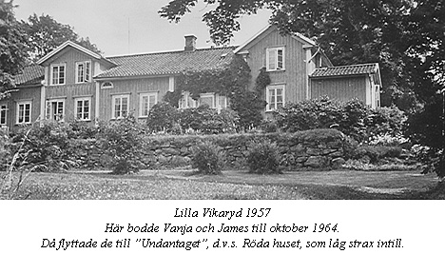
Samhället förändrades med kvinnlig rösträtt, följd av ökad jämställdhet, och slutligen med den stora invandringen som tillfört Sverige nya kulturer från många delar av världen. Listan kan göras lång över de förändringar som ägt rum i vårt land under Vanjas tid.

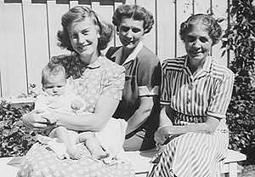 | 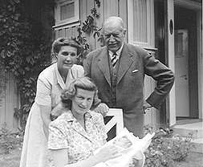
Här sitter Vanja om given av dotter Maud (2:1:3 1:1) med Claes (2:1:3 1:1:1) i famnen och mamma Anna. 1948 | Vanja med sin pappa Martin och dotter Marianne (2:1:3 1:2) med ny födde Johan (2:1:3 1:2:1). 1948
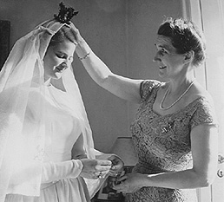 | 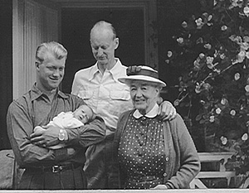
Mor och dotter Birgitta (2:1:3 1:3). 1952 | Här är också fyra generationer, men på svärdsidan! James (2:1:3 1) bakom sonen Archibald (2:1:3 1:4) med Susanne (2:1:3 1:4:1) och mamma Nancy (2:1:3P). 1957

Vanja Dickson jordfästes i kretsen av de sina, i Gustav Adolfskyrkan i Stockholm. Jorden var hämtad från Vikaryd, där hon hade sitt hjärta.
Vi minns Vanjas leende i goda stunder. Vi beundrar hennes förmåga att bära svåra motgångar, hennes tålamod, hennes varma deltagande i andras glädje och bekymmer.

Eva Dickson (2:1:3 4 P)
Redigerat av Christina Dickson (2:1:3 4:3)

